РОСЖЕЛДОР
Федеральное государственное бюджетное образовательное учреждение
высшего образования
«Ростовский государственный университет путей сообщения»
(ФГБОУ ВО РГУПС)
______________________________________________________________

Кафедра «Вычислительная техника и
автоматизированные системы управления»

Лабораторная работа №3
Тема: «Организация таблиц идентификаторов по методу бинарного дерева»

Отчет
к лабораторной работе по дисциплине
«Системное программное обеспечение вычислительных систем»

Учебная группа: АСБ - 3 - 041

Выполнил студент Щуров Р.А.
(подпись студента)

Руководитель лабораторной работы ________________ Панасов В.Л.
(подпись руководителя)

Работа допущена к защите ______________
(дата)

Работа защищена ____________ с оценкой ____________________________
(дата) (оценка) (подпись)

г. Ростов - на - Дону
2025 г.

Цель работы: изучить метод организации таблиц идентификаторов с использованием хэш-функции.

Текстовый файл identifiers.txt:
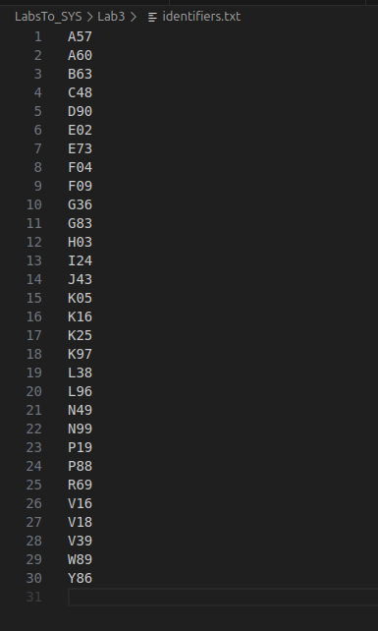

Код программы:

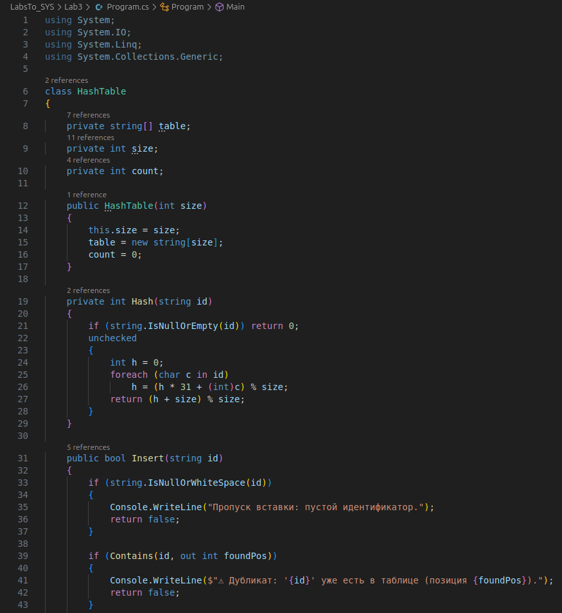
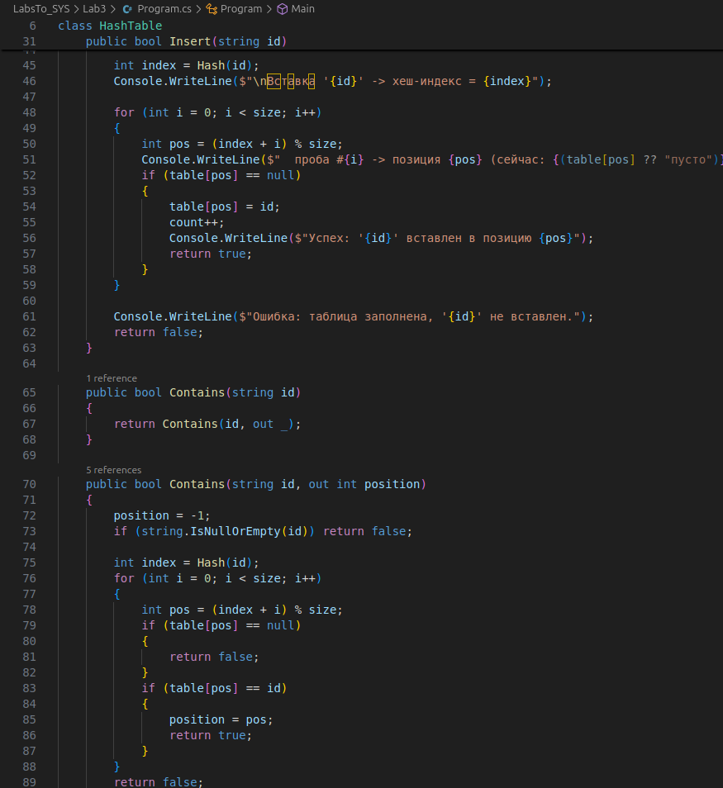
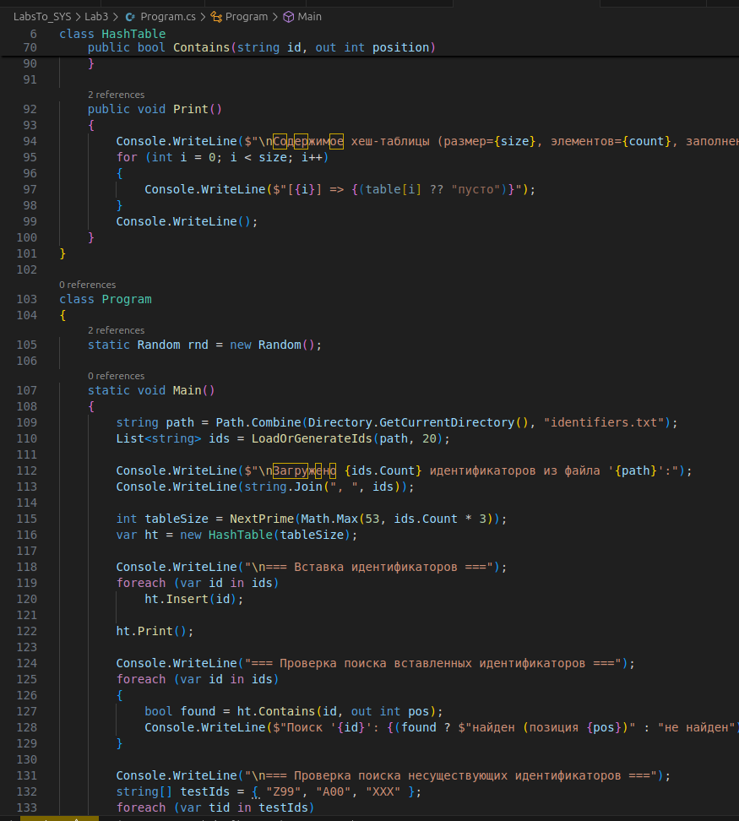

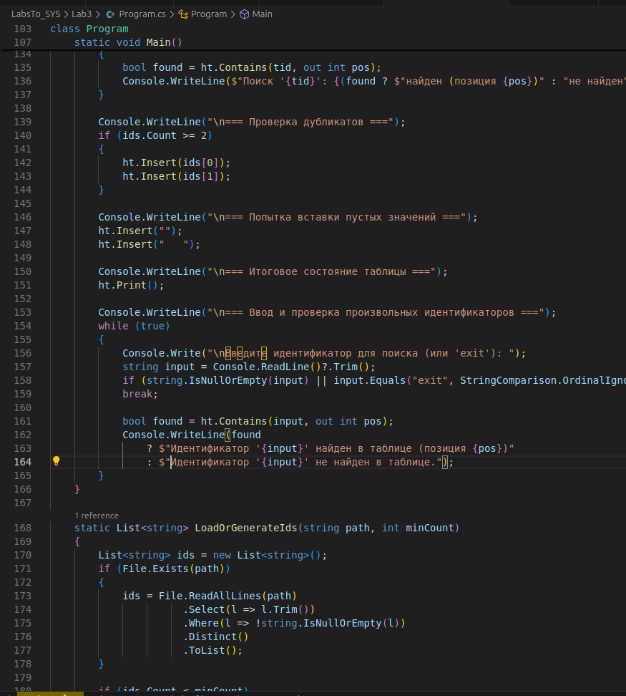
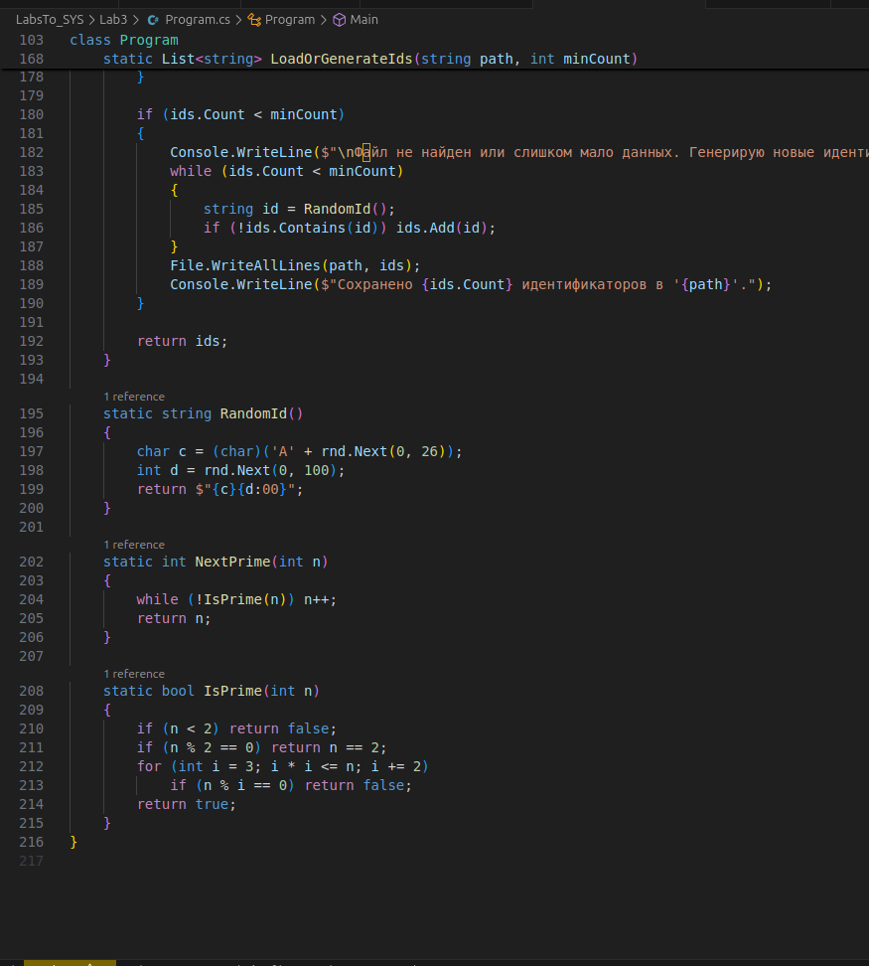

Результат выполнения кода:

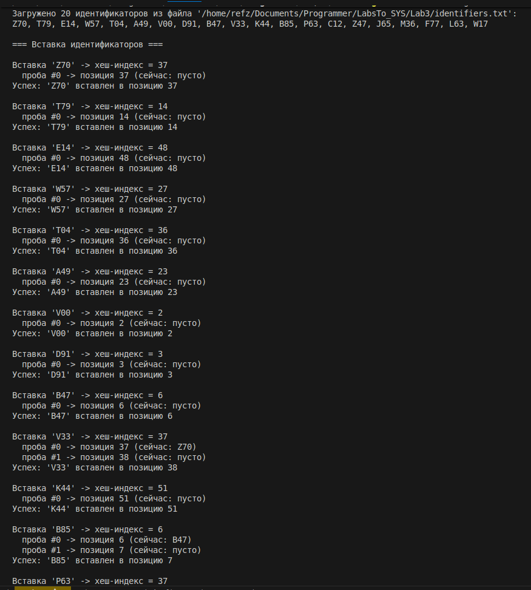
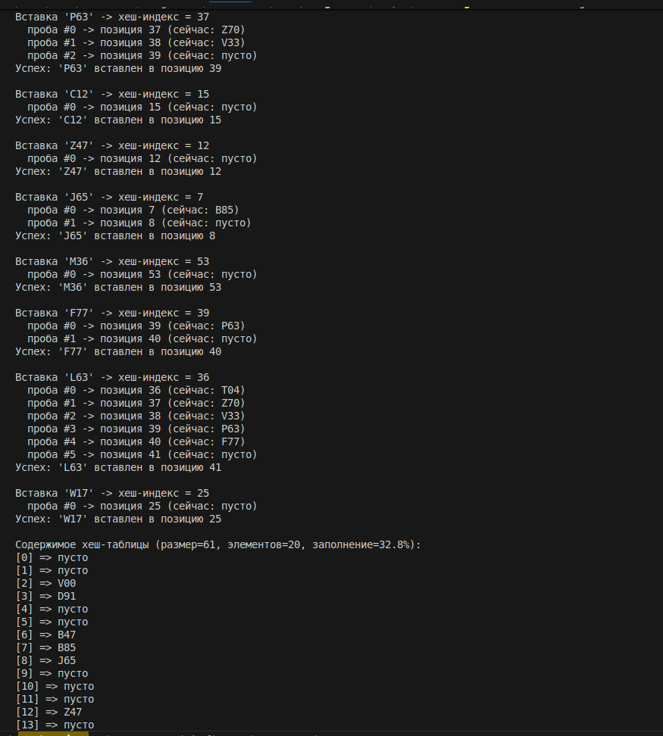

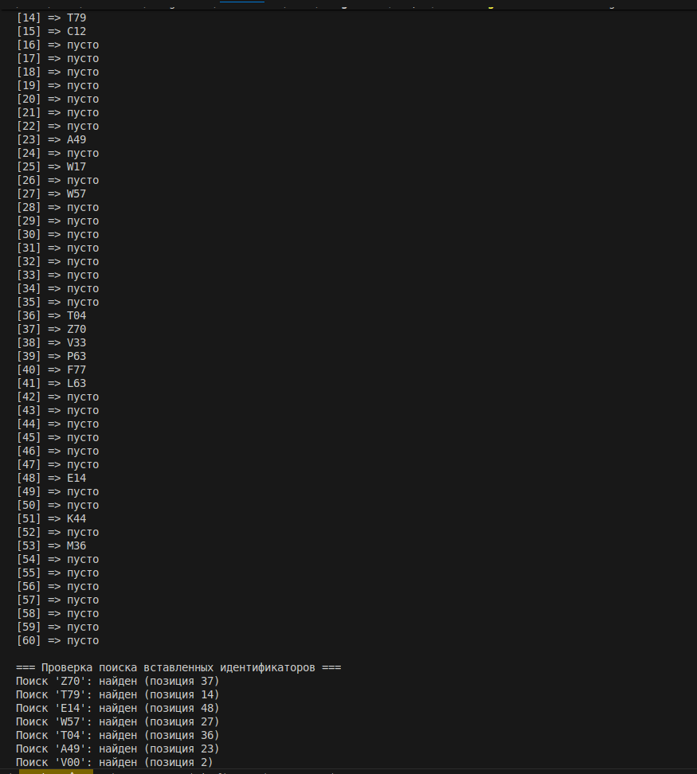
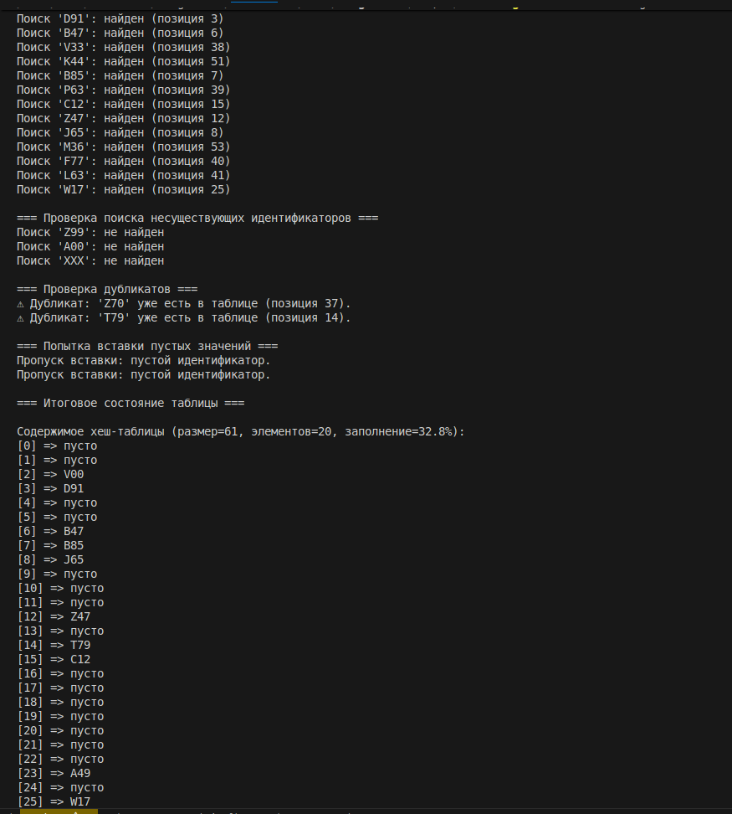

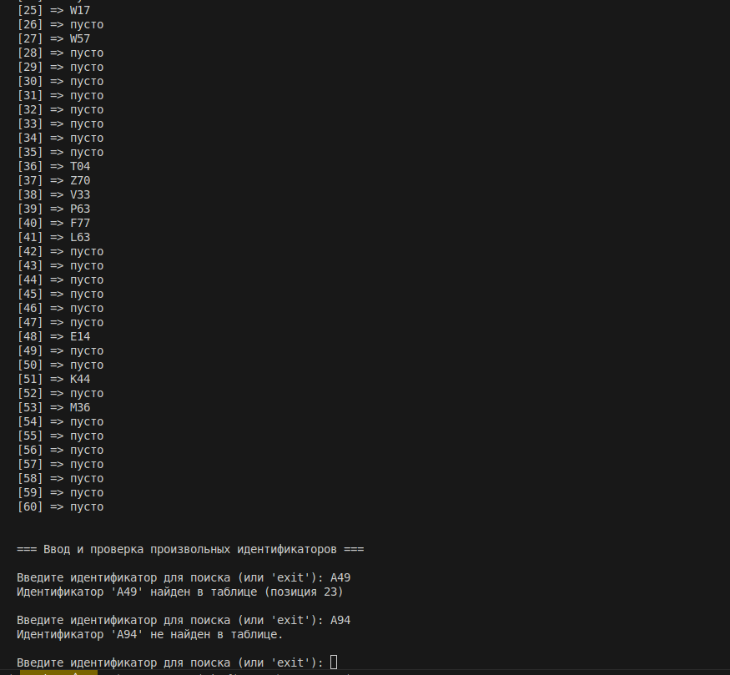

Вывод: изучили метод организации таблиц идентификаторов с использованием хэш-функции.

